# 关于西安铁路职业技术学院港务校区物业保洁服务中标结果公告

一、项目编号：XCZX2024-0170

备案编号：ZCSP-西安市-2024-01125

二、项目名称：西安铁路职业技术学院港务校区物业保洁服务

三、中标信息

服务商名称：西安国际陆港物业管理有限责任公司

服务商地址：陕西省西安市国际港务区港务大道7号物联网产业园1楼116室

中标金额：1790428.62元

联系人： 项军杰

联系电话：15829090527

四、主要标的信息

|  |
| --- |
| 服务类 |
| 名称：西安铁路职业技术学院港务校区物业保洁服务  服务范围：详见招标文件第三章  服务要求：详件招标文件第三章  服务标准：详见招标文件第三章  服务时间：港务校区八个月（以合同签订的起止时间为准）；自强，龙首校区两个月（以合同签订的起止时间为准）。 |

五、评审专家名单：魏宝东、邵泽宽、张伟、李琦、刘艳君。

六、公告期限：自本公告发布之日起1个工作日。

七、其他补充事宜

1、本项目为专门面向中小企业采购项目，中标服务商性质详见附图。

2、本项目采用综合评分法，现依据市财函【2024】817号文件规定，中标服务商评审总得分为92.22分。

3、请中标供应商于本项目公告期届满之日起，在西安市公共资源交易中心网站——企业端下载该项目电子版中标通知书，同时须前往西安市公共资源交易中心八楼提交纸质投标文件一正两副，内容与投标文件完全一致。

八、凡对本次公告内容提出询问，请按以下方式联系。

1.采购人信息

名 称：西安铁路职业技术学院

地 址：西安国际港务区港务大道396号

联系方式：029-88092221

2.采购代理机构信息

名 称：西安市市级单位政府采购中心

地　 址：西安市未央区文景北路16号白桦林国际B座

联系方式：029-86510029 86510365转分机80851

3.项目联系方式

项目联系人：李老师

电　话：029-86510029 86510365转分机80806

九、附图：

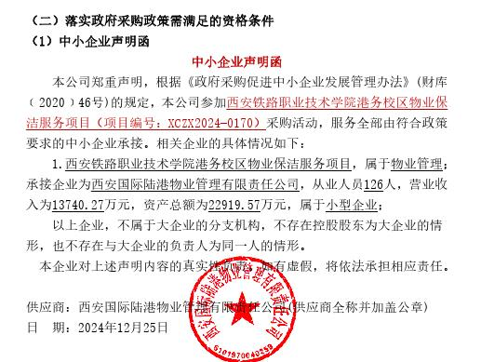

西安市市级单位政府采购中心

2024年12月30日